云南农业大学赴加拿大兰加拉学院首个学生交流项目总结

在校领导的大力支持了，由教务处和国际学院共同组织的赴加拿大兰学生交流团于11月19日-12月4日在加拿大兰加拉学院参与了学校交流及体验课程，根据两校合作协议，此次学生交流团由2名带队教师（教务处教师：王建茜，国际学院教师：刘娟）和5名学生组成（外语学院：柯欣；食品学院：邓然；经济管学院：蒋婕；国际学院：马金文、钱姝宁），期间学生参加的学习交流包括中-加商贸系列讲座、加拿大传统文化体验、英语综合提升课程等内容，期间同学们不仅极大的提升了英语的理解和表达能力，更进一步了解了中-加之间的经济合作现状和未来前景，并实地感受了加拿大传统文化和中国文化的不同，体验了加拿大高校在教学组织，学生管理，课程设置等方面的特点，为学生自身的学业规划提供了有效参考。
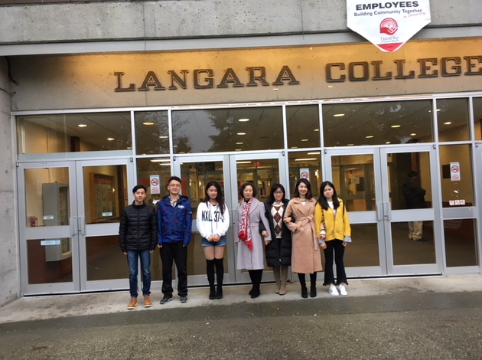
初到兰加拉学院
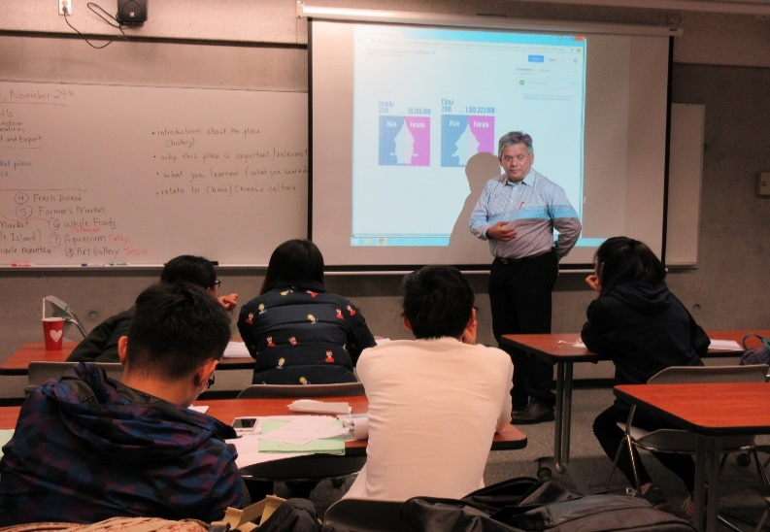
经济学教授Rooden在给学生授课

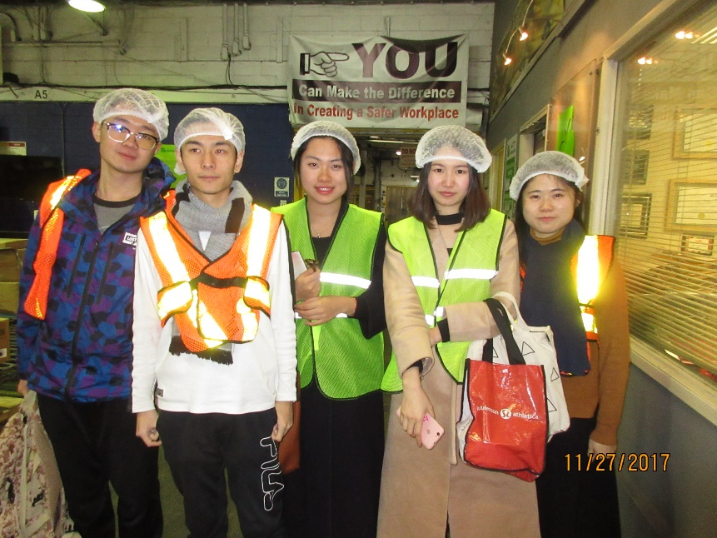
学生参观体验加拿大出口贸易
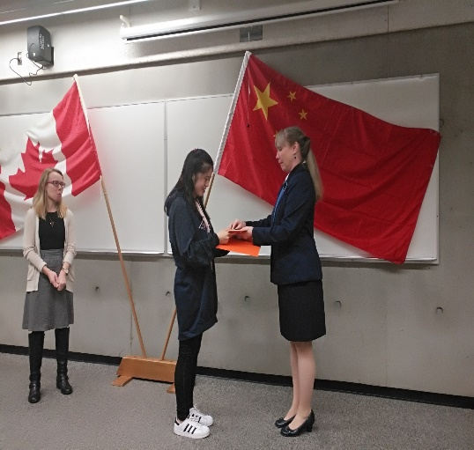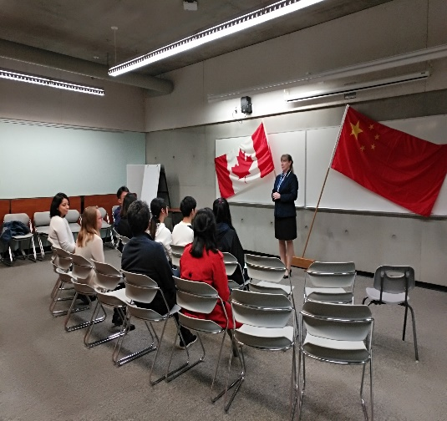
结业典礼，兰加拉学院发放结业证书，赠送学生纪念品
在两校和携诚合作下，我校赴加拿大兰加拉学院首个学生交流项目圆满完成，也是积极落实两校协议的具体实践。

